Министерство образования Московской области
Государственное бюджетное образовательное учреждение высшего образования Московской области
«Международный университет природы, общества и человека “ Дубна”»
Кафедра довузовской подготовки и дополнительного образования.

«Развитие профессиональных компетенций педагога дошкольной образовательной организации (в условиях реализации ФГОС дошкольного образования)»

Вариативный модуль

Итоговая практико-ориентированная работа:

«В гостях у Бабушки Загадушки»
(образовательная область «Речевое развитие»)

Проект выполнен слушателем курса
повышения квалификации Тулуповой А.Ю.,
воспитателем ДОУ №8 г. Дубна

2015
Актуальность:
Сказка вносит разнообразие в жизнь ребёнка, дарит ему радость.
Речевое развитие происходит в процессе предметной, познавательной, коммуникативной деятельности, игры
Театрализованная деятельность осуществляется как увлекательная игровая, творческая деятельность, направленная на активизацию речевого общения.
Это позволяет развивать речевую, познавательную активность, творческие способности, эмоциональную отзывчивость ребёнка.
Театр является одним из самых ярких, красочных и доступных восприятий ребёнка сфер искусства.
Он доставляет детям радость, развивает воображение и фантазию, способствует творческому развитию ребёнка.
Детские сказки через театрализованную деятельность расширяют словарный запас ребёнка, помогают правильно построить диалог, развивают связную речь.

Цели:
вовлекать детей в игровую ситуацию, в двигательную импровизацию, побуждать вступать в диалог.
Обучающие задачи:
Приучать внимательно слушать новую сказку, учить детей узнавать героев ,следить за развертыванием содержания и последовательностью действий.
Развивать эмоциональный интеллект. Формировать коммуникативные навыки, развивать у детей способности к сочувствию и сопереживанию.
Формировать интерес и потребность детей в восприятии сказки, снять эмоционально-психического напряжения.
Обогащать активный словарь.
Развивающие задачи:
Развивать мелкую моторику рук (пальчиковая гимн. «перчатка»)
Развивать у детей зрительную и слуховую память, внимание.
Воспитательные задачи:
Закреплять правила доброжелательного поведения.
Воспитывать интерес к художественной литературе (сказкам)
Дети должны:
1)проявлять интерес к сказкам;
2)знать и называть прочитанные сказочные произведения, персонажей;
МАТЕРИАЛЫ: Кукольный театр по сказке «Рукавичка» (мышка, лягушка, зайка, лисичка, волк ,медведь); ширма в виде рукавички, ёлка. Костюм для бабушки Загадушки (сарафан, платок), волшебный сундучок с гостинцами, книжка «Рукавичка».

ХОД ЗАНЯТИЯ:
Дети заходят в группу, их встречает бабушка Загадушка.
Баб . Загад .: Здравствуйте ,ребята. Я бабушка Загадушка, знаю много интересных сказок, потешек и загадок. Ребятки, сегодня я приглашаю вас в гости к сказке.
Тише, тише, не шумите! Нашу сказку не спугните
Здесь бывают чудеса. Где же прячется она?
Сказка живёт в моём волшебном сундучке. Усаживайтесь поудобнее и готовьтесь слушать сказку.
ПАЛЬЧИКОВАЯ ГИМНАСТИКА:
Только тут висит замок. Кто бы нам открыть помог? Мы замочком постучали, мы замочек покрутили, мы замочек потянули и открыли!
Бабушка Загадушка открывает волшебный сундучок и достает сказку «Рукавичку».
Сейчас я расскажу вам эту сказку, а звери мне в этом помогут.
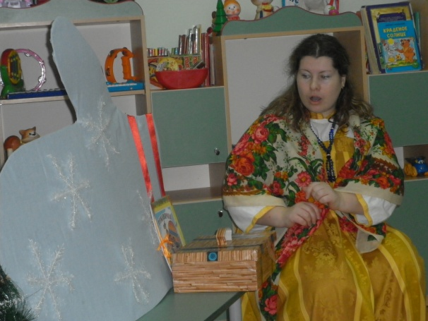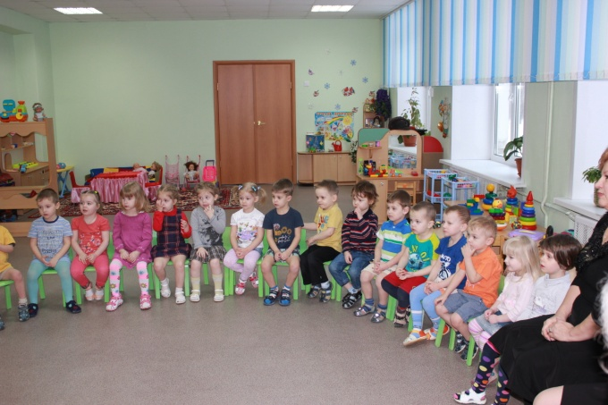
Бабушка Загадушка рассказывает сказку с одновременным показом кукольного театра.

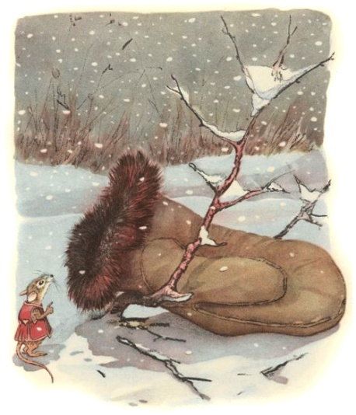
Сказка Рукавичка
Как-то раз зимой шел дед через лес. Шел он шел и нечаянно обронил свою рукавичку.
Мимо пробегала мышка. Увидела она, что рукавичка лежит сама себе на снегу и подумала, что получится из нее отличный домик. Влезла мышка в рукавичку и говорит:
- Буду я теперь здесь жить.
Тут мимо лягушка припрыгивала, увидела она рукавичку и говорит:
- Какая теплая рукавичка! Кто тут живет?
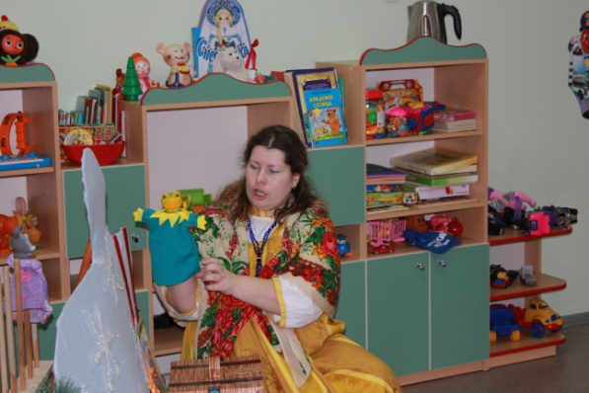
- Я живу, мышка -нарушка. А ты кто?
- А я лягушка- попрыгушка. Пусти меня к себе жить, а то на улице вон как холодно!
-Ну, иди! – ответила мышка.
И стало их двое в рукавичке жить. В скором времени скакал по лесу заяц. Увидел он рукавичка лежит и тоже подбежал к ней и спрашивает:
- Кто, кто в рукавичке живет?
- Я мышка-нарушка.
- И я лягушка-попрыгушка.
- А я зайчик-попрыгайчик. Можно я тоже буду жить с вами?
- Ну, иди!
И стало их трое. Тут пробегает мимо лисичка. Увидела она, что такая теплая рукавичка лежит посреди леса, подбегает и спрашивает:
- Кто, кто в рукавичке живет?
- Мы живем. Мышка-нарушка, лягушка-поскребушка и серый зайчик-попрыгайчик. А ты кто будешь?
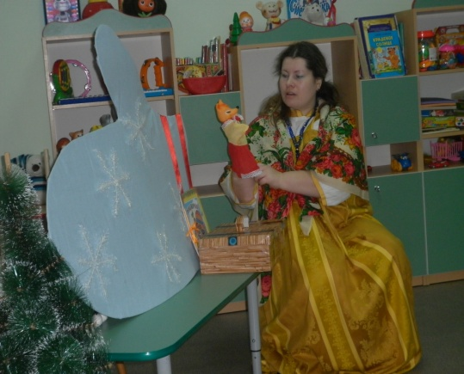
- А я лисичка-сестричка. Можно мне к вам?
Вот их живет четверо уже, а рукавичка только одна. Глядь, а мимо бежит волк, подбегает он тоже к рукавичке и спрашивает:
- Кто, кто в рукавичке такой теплой живет?
- Мы: мышка-нарушка, лягушка-поскребушка, серый зайчик-попрыгайчик да лисичка-сестричка. А ты кто будешь?
- А я волчок-серый бочок! Пустите и меня жить к себе!
- Ну, хорошо, иди!
Влез и волк в рукавичку и стало их уже пятеро. Откуда ни возьмись, идет мимо кабан.
- Хрю-хрю-хрю, кто в рукавичке живет? – тоже спрашивает он.
- Мы: мышка-нарушка, лягушка-поскребушка, серый зайчик-попрыгайчик, лисичка-сестричка и волк-серый бочок, - отвечают ему. - А ты кто?

- А я кабан-клыкан буду. Пустите меня к себе жить!
- Но у нас уже места почти нет. Как ты сюда залезешь?
- Да уж как-нибудь впихнусь, - ответил кабан.
- Ну, полезай! – ответили из рукавички.
Впихнулся и кабан к ним. Стало их шестеро. Раздулась рукавичка, еле-еле выдерживает, уже по швам ползет. Но тут как сучья затрещат, вышел из лесу медведь и тоже идет к рукавичке.
- Кто, кто в рукавичке живет?
- Мышка-нарушка, лягушка-поскребушка, серый зайчик-попрыгайчик, лисичка-сестричка, волк-серый бочок и кабан-клыкан. А ты кто такой?
- Ох, как вас много тут! А я медведюшка-батюшка, пустите меня к себе!
- Но как же ты залезешь сюда? Здесь уже вон как тесно!
- Как-нибудь попробую! – отвечает медведь.
- Ну, иди, только с краешку.
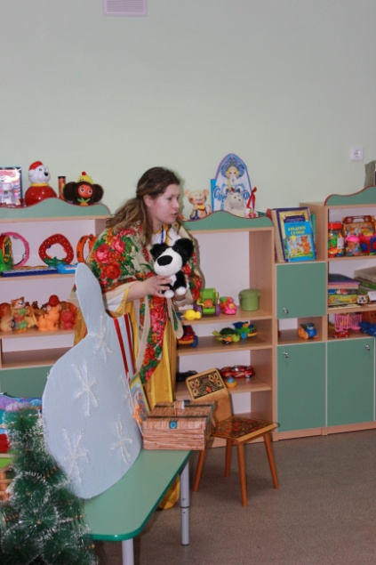
Втиснулся медведь, и стало их семеро. Но так же тесно стало! Того и гляди рукавичка разорвется.
А к этому времени дед хватился своей пропажи, - исчезла одна рукавичка! И пошел он назад в лес искать ее. А с ним собачка была и она вперед побежала.
Бежит она бежит по лесу и вдруг увидела лежит рукавичка на снегу и шевелится! Она как залает:
- Гав-гав-гав!
Звери испугались, выскочили из рукавички и пустились наутек! Пришел дед и забрал свою рукавичку.

-ребятки, вам понравилась сказка о дружелюбных животных?(ответы детей)
Баб. Загад. :Вы наверно немного устали как и бабушка?(ответы)
Тогда я приглашаю вас немного поиграть со мной в игру «Варежка».Слушаем внимательно и повторяем за бабушкой.
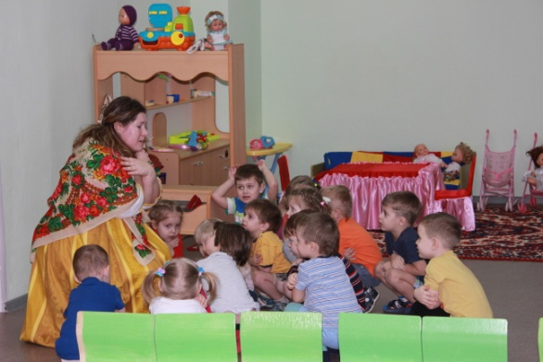
ИГРА «Маша варежку надела».
Маша варежку надела.
Ой, куда я пальчик дела?
Нету пальчика, пропал!
В свой домишко не попал.
Маша варежку сняла
Поглядите-ка, нашла!
Баб. Загад. Молодцы ребята, весело поиграли, отдохнули. А сейчас ребятки я
проверю, внимательно ли вы слушали сказочку?(дети садятся на свои места).

ВОПРОСЫ ДЕТЯМ ОТ БАБУШКИ ЗАГАДУШКИ:
1)как называется сказка?(ответы детей)
2)назовите тех, кто поселился в домике-рукавичке?(ответы детей)
3)где звери нашли рукавичку?(ответы детей)
4)что звери говорили, когда просились в рукавичку?(ответы детей)
5)назовите животных, которые жили в рукавичке?(ответы детей)
6)ребята вспомните, какие в сказке у каждого зверька были прозвища?(ответы детей)
7)а почему они разбежались (ответ детей)

Баб. Загад.: Молодцы! Внимательно сказку слушали ,всех героев запомнили, весело со мной играли, дружно помогали.
Книгу вам дарю: не рвите, навсегда сберегите.
Баб. Загад. достает сундучок а в нем гостинцы от бабушки (угощает всех ребят конфетами).
До встречи с Новой сказкой!!!

выводы

Дети с интересом следят за происходящим , участвуют в постановочной театрализованной деятельности, участвуют в играх , физминутках с бабушкой Загадушкой.
Яркие образы эмоционально воспринимаются детьми, будят их фантазию, развивают наблюдательность, воображение. Я рекомендую подходить к работе со сказкой не традиционно, с помощью театрализованной деятельности.

ЛИТЕРАТУРА:

- Н.Е. Веракса , Т.С. Комарова, М.А.Васильева основная общеобразовательная программа

«От рождения до школы»,М.2010г.
- Н.Сорокина, Л. Миланович «Кукольный театр для самых маленьких», М.2009г»
- «Хрестоматия для самых маленьких» М.2007
- В.В. Гербова Занятия по развитию речи во второй младшей группе детского сада М.
«Просвещение» 1989г.

